安裝 Thunderbird 電子郵件軟體

取得 Thunderbird

Step 1
- 中文版用戶，請先至 http://moztw.org/thunderbird/，選擇您使用的作業系統平台 (Windows、Linux、Mac OS X) 下載。
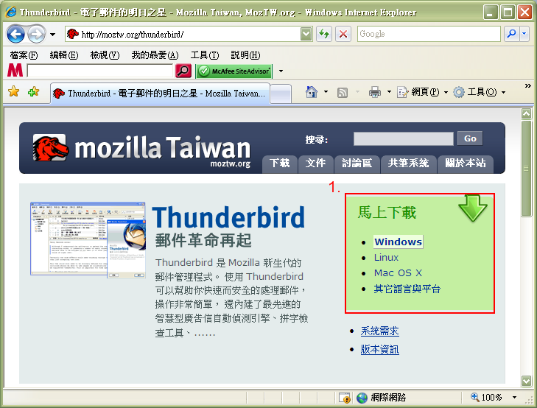圖1

Step 2
- 選擇合適版本下載後，將會出現提示下載的訊息，請點選「儲存」。
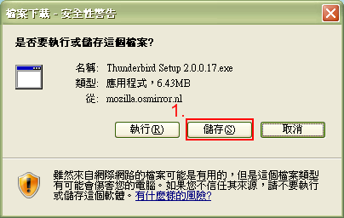圖2

Step 3
- 確認下載後，請選擇合適的地方儲存安裝程式(如：桌面)，並點選「儲存」。
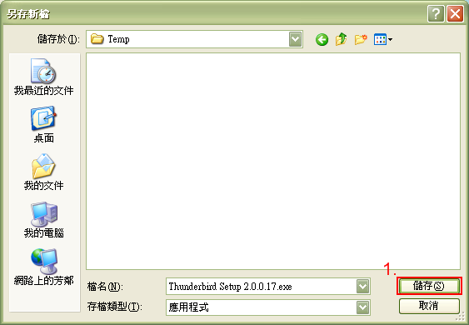圖3

Step 4
- 您將可看到安裝程式已成功下載至指定的目錄下，如下圖示。
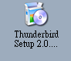圖4

執行安裝程式

Step 1
- 安裝程式已啟動，請點選「下一步」繼續安裝步驟。
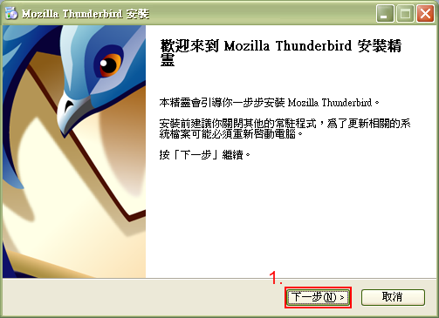圖1

Step 2
- 請閱讀授權條款，選擇「我接受上列的授權條款」
- 點選「下一步」
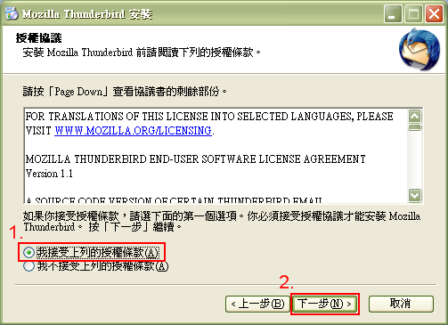圖2

Step 3
- 選擇安裝類型「標準安裝」
- 點選「下一步」
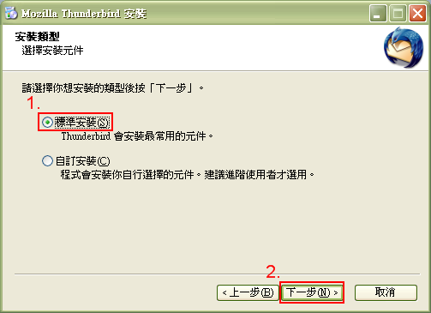圖3

Step 4
- 待安裝完成後，您可勾擇是否「立即啟動 Mozilla Thunderbird」
- 點選「結束」
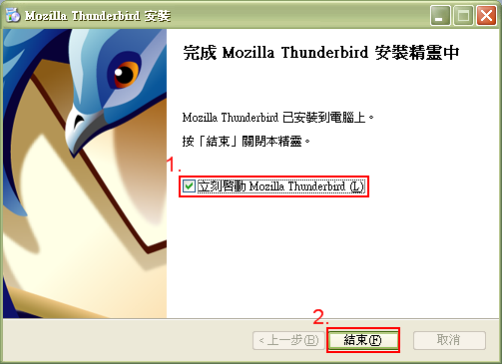圖4

其他資源
- Thunderbird 附加元件
https://addons.mozilla.org/zh-TW/thunderbird
- Azerty 'mail 3.0 佈景主題
https://addons.mozilla.org/zh-TW/thunderbird/addon/1388
- AttachmentExtractor
https://addons.mozilla.org/zh-TW/thunderbird/addon/556
- Display Mail User Agent
https://addons.mozilla.org/zh-TW/thunderbird/addon/562
- Duplicate Contact Manager
https://addons.mozilla.org/zh-TW/thunderbird/addon/2505
- Contacts Sidebar
https://addons.mozilla.org/zh-TW/thunderbird/addon/70

